陕西省住房资金管理中心
个人网厅操作手册

陕西省住房资金管理中心
2023年5月

偿还商业贷款本息提取

功能介绍
本功能适用于职工偿还已放款的商业银行贷款本息的提取业务。

业务规则
1、在省中心合作的贷款银行（见界面【银行类型】下拉选项）办理个人商业贷款的职工可在网上办事大厅办理提取，其他银行贷款的职工仍需携带相关资料前往线下柜台办理。
2、主借款人本人可在网上办事大厅办理提取，配偶需携带相关资料前往线下柜台办理。
3、业务提交后无需中心审核，直接付款。

输入项说明
字段 | 首次提取 | 非首次提取
提取人姓名 | 反显不可修改 | 反显不可修改
提取人证件号码 | 反显不可修改 | 反显不可修改
提取人类别 | 反显不可修改 | 反显不可修改
提取人手机号码 | 反显不可修改 | 反显不可修改
商业借款合同编号 | 反显不可修改 | 反显不可修改
房屋建筑面积 | 反显不可修改 | 反显不可修改
房屋地址 | 反显不可修改 | 反显不可修改
商业贷款金额 | 反显不可修改 | 反显不可修改
贷款期限 | 反显不可修改 | 反显不可修改
合同签订日期 | 手动输入 | 反显不可修改
总房价款 | 反显不可修改 | 反显不可修改
贷款银行 | 下拉选择 | 反显可修改
账户余额 | 反显不可修改 | 反显不可修改
近12个月商贷还款金额 | 反显不可修改 | 反显不可修改
收款银行 | 默认反显公积金联名卡，下拉可修改。选择项有：公积金联名卡、建行、中行、工行、交行、光大、招商、中信银行、兴业银行、浦发银行、华夏银行、浙商银行、民生银行、长安银行
银行卡号码 | 根据选择的收款银行反显已维护的卡号信息，或手动输入卡号
本次可提取金额 | 反显不可修改
提取金额 | 反显本次可提取金额，可修改  数值修改范围：（0<提取金额 ≤本次可提取金额）
注：首次提取指当前使用的提取申请材料未在省中心办理过提取业务，此次为首次使用。

操作流程
1、登录个人网厅，首页中点击左侧功能栏的【提取】，进入提取界面。
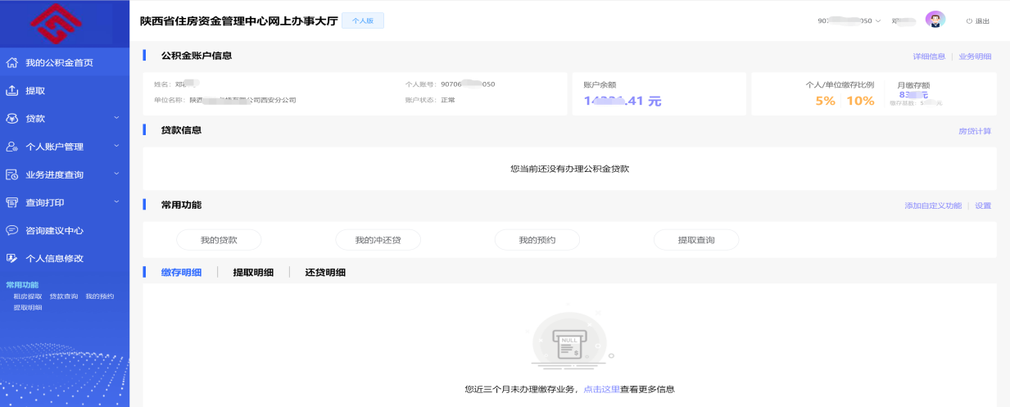
2、选择【偿还商业贷款提取】，进入提取业务办理界面。
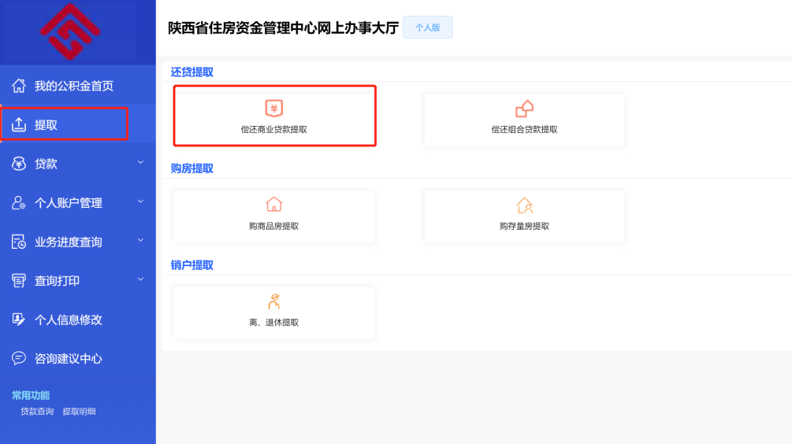
3、选择贷款银行，查询商贷信息，界面列表展示所有有效的商业贷款信息，选择本次提取所需的商贷信息。
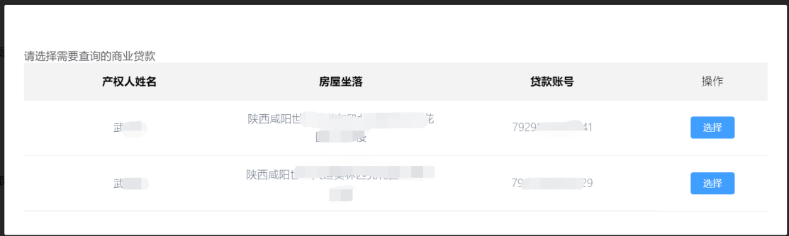
若选择贷款银行后未查到商贷信息，界面会弹出下图提示，请职工核实信息，若信息无误，请携带相关资料前往线下柜台办理。
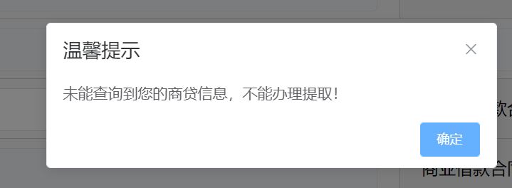
非首次提取时，界面自动反显材料信息，若需更换贷款材料，可重新选择贷款银行进行材料更换。
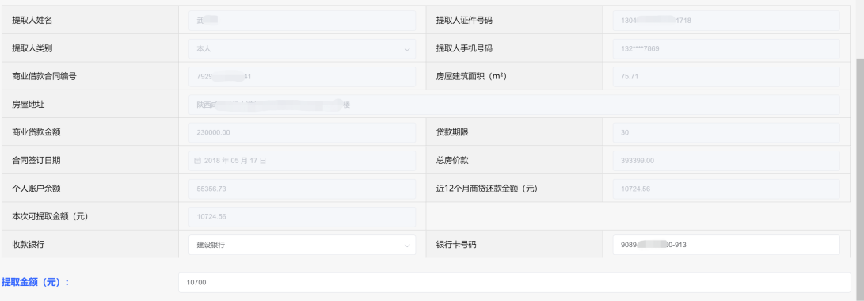
4、选择收款银行，维护收款银行卡号码，进行银行卡校验。
若校验未通过，界面报错（非一类卡、账户状态异常或户名不符），可更换收款银行卡再进行操作；
若校验通过，界面提示【储蓄卡信息修改成功】。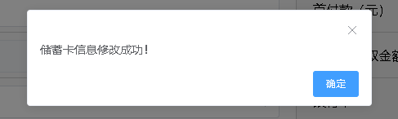
5、勾选【我已阅读并同意《住房公积金提取业务承诺授权书》】，提交业务。
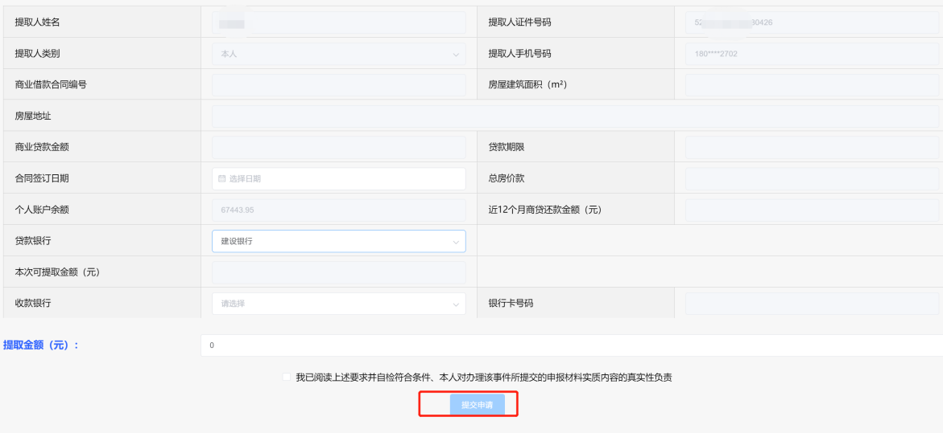
若【提交申请】置灰，请检查是否有输入项未录入。

业务结果查询及凭证下载
1、点击左侧功能栏的【业务进度查询】，选择提取查询。
2、点击查询（也可选择需要的查询时间段查询）。
3、在结果明细列表选择所需业务，在右侧下载提取凭证。
